Технологическая карта
организованной деятельности по познавательному развитию
для детей старшей группы на тему:
«Удивительный мир цирка».

Подготовила:
воспитатель МДОУ № 3
Изотулина И.В.

г. Любим, 2020 г.

Образовательная область: познавательное развитие
Тема: «Удивительный мир цирка».
Предполагаемый результат: дети называют профессии людей, работающих в цирке. Атрибуты, которые используют артисты цирка в своей трудовой деятельности. Рассказывают об особенностях цирковых профессий.
Цель: Формировать представления детей о профессиях людей, работающих в цирке
Задачи:
- Расширить представления детей об особенностях работы дрессировщика, фокусника, клоуна.
- Познакомить с профессией - конферансье
- Закреплять умение работать по карточкам – схемам.

Реализуемые образовательные области: «Социально-коммуникативное развитие», «Речевое развитие», «Познавательное развитие».
Виды деятельности: игровая, двигательная, познавательно-исследовательская, коммуникативная.
Оборудование и материалы: проектор, экран, презентации, видеоролики, схемы, разрезные картинки, набор для фокусов (банки, платки), парик и нос клоуна, набор картинок с изображением животных, коробки- клетки.

Этапы | Деятельность педагога | Деятельность детей
Мотивационно-побудительный этап  Звуковое письмо | Предлагает прослушать письмо и определить, кто его прислал. Письмо обрывается. Воспитатель предлагает детям продолжить письмо.  Где работает отправитель этого письма?  Рассказывает о работе конферансье.  Показ видеоролика.  Так что же хотел сказать конферансье?  Что мы можем сделать, чтобы узнать, кто работает в цирке? | Слушают письмо, выдвигают версии.  Делают вывод, что письмо прислали из цирка.  Высказывают предположения  Предлагают отправиться в цирк, чтобы узнать, кто там работает (постановка цели)
Организационно-поисковый этап  На экране появляется изображение пустого манежа | Почему манеж пустой?  А где же нам все- таки узнать, кто работает в цирке  Воспитатель предлагает заглянуть за кулисы цирка и посмотреть, кто готовиться к выступлению. | Предположения детей.
1.Дидактическая игра «Размести зверей в клетки по схеме». | Кто же в цирке работает с животными? Озвучивает проблему: Но клетки пустые. Посмотрите, животные все разбежались.  Что же делать?  Чтобы понять, кого в какую клетку поместить нам помогут схемы. | Предположения детей.  Предлагают разместить зверей в клетки. Размещают зверей в клетки, используя карточки-схемы. Объясняют свой выбор.  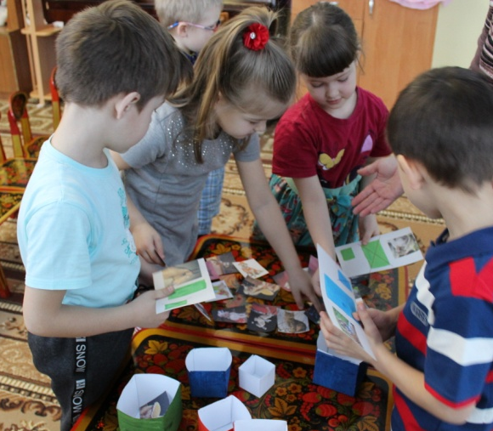
Вывод | Воспитатель обращает внимание, что одна клетка осталась пустой. Почему?  Кто такой дрессировщик?  Просмотр видеоролика про дрессировщика. | Делают предположения.  Объясняют, что дрессировщик работает с животными.  Рассказывают об особенностях работы дрессировщика
2.Дидактическая игра «Собери картинку из частей по схеме».  Вывод | Предлагает заглянуть дальше за кулисы цирка и посмотреть, кто ещё готовиться к выступлению.  Посмотрите, здесь есть интересные вещи (парик и нос клоуна). Как вы, думаете, кому они принадлежат?  Что же не хватает клоуну?  Озвучивает проблему, что клоуну костюм необходимо сшить с определённым рисунком.  Что делает клоун в цирке? Чем его профессия отличается от других?  Просмотр видеоролика «Клоун на манеже» | Отвечают на вопросы  Высказывают предположения.  Предположения детей  Собирают разрезные картинки по схемам.  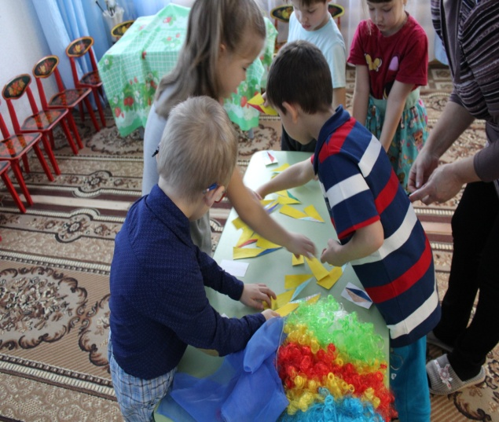Рассказывают об особенностях работы клоуна
Практическая деятельность | Предлагает пройти дальше и посмотреть, кто ещё готовится к выступлению.  Показывает предметы и предлагает детям подумать, кто готовиться к выступлению.  Показывает фокус и предлагает детям побыть в роли фокусников.  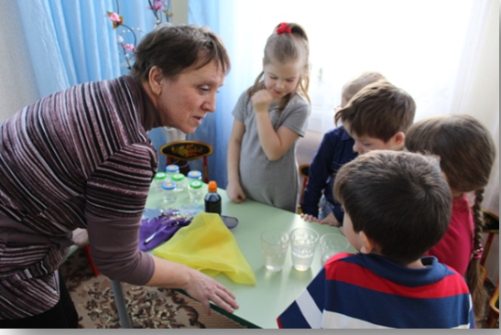 | Рассматривают предметы и делают вывод.  Рассказывают, какие предметы должны быть у фокусника, чтобы показать фокус.  Показывают фокус. «Окрашивание воды».  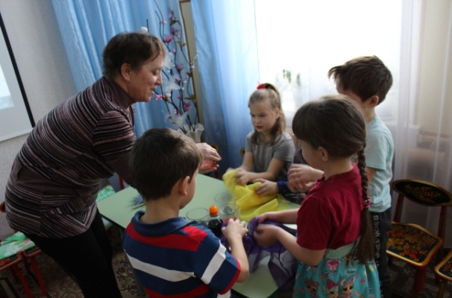
Вывод | Просмотр видеоролика –  «На арене-фокусник»  Чем профессия фокусника отличается от других? | Смотрят ролик.  Делают вывод.  Рассказывают об особенностях работы фокусника
 | Предлагает вернуться в детский сад.  Озвучивает проблему: вернуться надо очень быстро.  Педагог озвучивает проблему: как рассказать жителям города про представление в цирке?  Предлагает разделиться на группы. | Предлагают пути решения.  Предложения детей.  Одно из них - сделать афишу.  Делятся по желанию на 2 группы.  Каждая группа рисует макет афиши. Делают фотоколлаж.  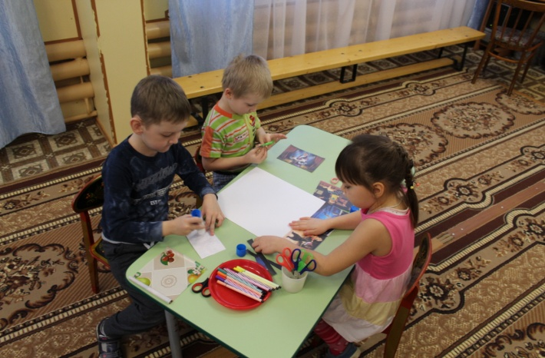  Рассказывают что получилось.  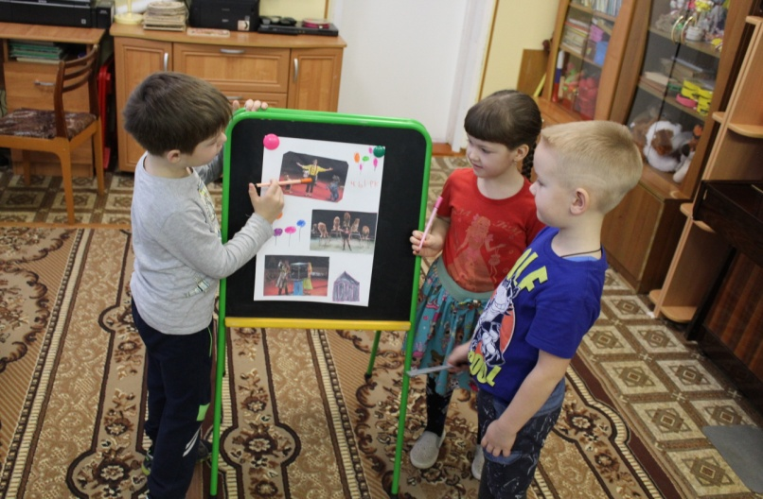
Рефлексия | О чём сегодня узнали?  Что можем рассказать родителям, бабушке, братьям и сестрам, детям во дворе?  Что было трудно?  Что было интересно?  Что же должен был сказать нам в своем звуковом письме ведущий-конферансье? | Отвечают на вопросы

